

[Báo cáo cfía hàng ban laptop Tú Hoàn](https://www.studocu.com/en-us/document/truong-dai-hoc-dien-luc/xu-ly-du-lieu/bao-cao-cua-hang-ban-laptop-tu-hoan/92493787?utm_campaign=shared-document&utm_source=studocu-document&utm_medium=social_sharing&utm_content=bao-cao-cua-hang-ban-laptop-tu-hoan)

[Xfí Lý dữ liệu (Trường Đại Học Điện Lực)](https://www.studocu.com/en-us/course/truong-dai-hoc-dien-luc/xu-ly-du-lieu/6821426?utm_campaign=shared-document&utm_source=studocu-document&utm_medium=social_sharing&utm_content=bao-cao-cua-hang-ban-laptop-tu-hoan)

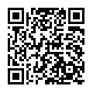

Scan to open on Studocu

Studocu is not sponsored or endorsed by any college or university



TRƯỜNG ĐẠI HỌC ĐIỆN LỰC

**KHOA CÔNG NGHỆ THÔNG TIN**

**BÁO CÁO CHUYÊN ĐỀ HỌC PHẦN PHÂN TÍCH THIẾT KẾ HƯỚNG ĐỐI TƯỢNG**

**ĐỀ TÀI:**

**QUẢN LÝ CỬA HÀNG BÁN LAPTOP MINH VŨ**

# Sinh viên thực hiện : ĐÀO QUANG TÚ

**: TRẦN QUỐC HOÀN**

# Giảng viên hướng dẫn : TRẦN THỊ MINH THU Ngành : CÔNG NGHỆ THÔNG TIN

**Chuyên ngành** **: CÔNG NGHỆ PHẦN MỀM Lớp** **: Đ17H18B LT CĐ VB2**

# Khóa 2022

***Hà Nội, tháng 09 năm 2023***

# PHIẾU CHẤM ĐIỂM

|  |  |  |  |  |
| --- | --- | --- | --- | --- |
| **STT** | **Họ và tên sinh viên** | **Nội dung thực hiện** | **Điểm** | **Chữ ký** |
| 1 | Đào Quang Tú | Phân tích thiết kế hệ thống quản lý cửa hàng bán Laptop Minh Vũ |  |  |
| 2 | Trần Quốc Hoàn | Phân tích thiết kế hệ thống quản lý cửa hàng bán Laptop Minh Vũ |  |  |

|  |  |  |  |
| --- | --- | --- | --- |
| **Họ và tên giảng viên** | **Chữ ký** | **Ghi chú** |  |
| Giảng viên chấm 1: |  |  |
| Giảng viên chấm 2: |  |  |
|  | | |  |

**MỤC LỤC**

CHƯƠNG 1 KHẢO SÁT HIỆN TRẠNG VÀ XÁC LẬP DỰ ÁN 9

* 1. Khảo sát hiện trạng 9
     1. Tổng quan 9
        1. Giới thiệu chung 9
        2. Cơ cấu, sơ đồ tổ chức 10
        3. Giới thiệu mặt hàng, dịch vụ 11
        4. Trang thiết bị của cửa hàng 12
     2. Hoạt động nghiệp vụ 12
     3. Ưu nhược điểm của hệ thống hiện tại 15
        1. Ưu điểm 15
        2. Nhược điểm 15
  2. Xác lập dự án 16
     1. Yêu cầu 16
        1. Yêu cầu chức năng 16
        2. Yêu cầu phi chức năng 16
     2. Phạm vi thực hiện 17

CHƯƠNG 2 PHÂN TÍCH VÀ THIẾT KẾ HỆ THỐNG 18

* 1. Xác định các Actor và Use case tổng quát của hệ thống 18
     1. Các Actor 18
     2. Use case tổng quát của hệ thống 19
  2. Phân rã use case 19
     1. Chức năng cập nhật thông tin khách hàng 21
     2. Chức năng tìm kiếm theo hãng 23
     3. Chức năng tìm kiếm theo giá 28
     4. Chức năng tìm kiếm theo màu 33
     5. Chức năng lập hóa đơn 38
     6. Chức năng bảo hành 42
     7. Chức năng tìm kiếm sản phẩm bán được theo tháng 46
     8. Chức năng tìm kiếm sản phẩm bán chạy nhất trong tháng 51
     9. Chức năng tìm kiếm sản phẩm bán được ít nhất trong tháng 56
  3. Biểu đồ lớp tổng quát của hệ thống 61

2.3 Biểu đồ thành phần 62

2.5 Biểu đồ triển khai 63

CHƯƠNG 3 SINH MÃ TRÌNH VÀ THIẾT KẾ GIAO DIỆN..........................

3.1 Mã trình.....................................................................................................

3.1.1 Mã trình cho chức năng cập nhật thông tin khách hàng......................

3.1.2 Mã trình cho chức năng tìm kiếm theo hãng.......................................

3.1.3 Mã trình cho chức năng tìm kiếm theo giá..........................................

3.1.4 Mã trình cho chức năng tìm kiếm theo màu........................................

3.1.5 Mã trình cho chức năng lập hóa đơn...................................................

3.1.6 Mã trình cho chức năng bảo hành.......................................................

* + 1. Mã trình cho chức năng tìm kiếm sản phẩm bán được theo tháng.....
    2. Mã trình cho chức năng tìm kiếm sản phẩm bán chạy nhất trong tháng

......................................................................................................................

3.2 Thiết kế giao diện......................................................................................

KẾT LUẬN 64

# DANH MỤC BẢNG BIỂU

Bảng 2. 1 Danh sách các Actor và Use case 18

Bảng 2. 2 Đặc tả use case cập nhật thông tin khách hàng 20

Bảng 2. 3 Đặc tả use case tìm kiếm theo hãng 24

Bảng 2. 4 Đặc tả use case tìm kiếm theo giá 29

Bảng 2. 5 Đặc tả use case tìm kiếm theo màu 34

Bảng 2. 6 Đặc tả use case lập hóa đơn 39

Bảng 2. 7 Đặc tả use case bảo hành 43

Bảng 2. 8 Đặc tả use case tìm kiếm sản phẩm bán được theo tháng 47

Bảng 2. 9 Đặc tả use case tìm kiếm sản phẩm bán chạy nhất trong tháng 52

Bảng 2. 10 Đặc tả use case tìm kiếm sản phẩm bán được ít nhất trong tháng 57

# DANH MỤC HÌNH ẢNH

Hình 1. 1 Hình ảnh về cửa hàng Minh Vũ 10

Hình 1. 2 Hình ảnh về các sản phẩm của cửa hàng Minh Vũ 11

Hình 1. 3 Hình ảnh về các sản phẩm của cửa hàng Minh Vũ 12

Hình 2. 1 Biểu đồ Use case tổng quan hệ thống 19

Hình 2. 2 Biểu đồ Use case cập nhật thông tin khách hàng 19

Hình 2. 3 Biểu đồ hoạt động chức năng cập nhật thông tin khách hàng 21

Hình 2. 4 Biểu đồ trình tự chức năng cập nhật thông tin khách hàng 22

Hình 2. 5 Biểu đồ use case tìm kiếm theo hãng 23

Hình 2. 6 Biểu đồ hoạt động chức năng tìm kiếm theo hãng 26

Hình 2. 7 Biểu đồ trình tự chức năng tìm kiếm theo hãng 27

Hình 2. 8 Biểu đồ use case tìm kiếm theo giá 28

Hình 2. 9 Biểu đồ trình tự Chức năng tìm kiếm theo giá 31

Hình 2. 10 Biểu đồ cộng tác Chức năng tìm kiếm theo giá 32

Hình 2. 11 Biểu đồ use case tìm kiếm theo màu 33

Hình 2. 12 Biểu đồ hoạt động chức năng tìm kiếm theo màu 36

Hình 2. 13 Biểu đồ trình tự chức năng tìm kiếm theo màu 37

Hình 2. 14 Biểu đồ use case lập hóa đơn 38

Hình 2. 15 Biểu đồ hoạt động chức năng lập hóa đơn 40

Hình 2. 16 Biểu đồ trình tự chức năng lập hóa đơn 41

Hình 2. 17 Biểu đồ use case tìm kiếm sản phẩm bán được theo tháng 42

Hình 2. 18 Biểu đồ hoạt động chức năng tìm kiếm sản phẩm bán được theo tháng 44

Hình 2. 19 Biểu đồ trình tự chức năng tìm kiếm sản phẩm bán được theo tháng

.............................................................................................................................45

Hình 2. 20 Biểu đồ cộng tác chức năng tìm kiếm sản phẩm bán được theo tháng

.............................................................................................................................46

Hình 2. 21 Biểu đồ use case tìm kiếm sản phẩm bán chạy nhất trong tháng 49

Hình 2. 22 Biểu đồ hoạt động chức năng tìm kiếm sản phẩm bán chạy nhất trong tháng 50

Hình 2. 23 Biểu đồ use case tìm kiếm sản phẩm bán it nhất trong tháng 51

Hình 2. 24 Biểu đồ hoạt động chức năng tìm kiếm sản phẩm bán it nhất trong tháng 54

Hình 2. 25 Biểu đồ trình tự chức năng tìm kiếm sản phẩm bán it nhất trong tháng 55

Hình 2. 26 Biểu đồ cộng tác chức năng tìm kiếm sản phẩm bán it nhất trong tháng 56

# LỜI MỞ ĐẦU

Những năm gần đây, khoa học công nghệ phát triển nhanh như vũ bão, đặc biệt là lĩnh vực công nghệ thông tin. Có thể nói, công nghệ thông tin đã len lỏi vào hầu hết tất cả mọi lĩnh vực trong cuộc sống của chúng ta. Trong đó, công nghệ phầm mềm luôn luôn đóng vai trò tiên phong, dẫn đầu trong quá trình đó. Các phần mềm đã đang và sẽ được ứng dụng ngày càng nhiều trong công việc cũng như cuộc sống thường ngày của con người. Một trong những mô hình đó là việc quản lý bán hàng tại các cửa hàng bán Laptop. Để đảm bảo cho hệ thống cửa hàng có thể hoạt động tốt, cũng như thu hút nhiều khách hàng đến với cửa hàng thì cửa hàng đó cần phải có một hệ thống quản lý hiện đại. Đó chính là một phần mềm quản lý, một phần mềm có khả năng xử lý và bảo mật cao, giúp cho công việc quản lý trở nên nhẹ nhàng hơn….Nắm bắt được xu hướng đó, nhóm em đã quyết định tìm hiểu và thiết kế một phần mềm đơn giản và gần gũi với thực tế:

“Quản lý cửa hàng bán Laptop Minh Vũ ”.

Bố cục báo cáo bao gồm 3 chương: Chương 1 Khảo sát hiện trạng và xác lập dự án Chương 2 Phân tích thiết kế hệ thống

Chương 3 Sinh mã trình và thiết kế giao diện

Do kiến thức còn hạn hẹp nên phần báo cáo không tránh khỏi những hạn chế và thiếu sót, kính mong thầy cô giáo và các bạn bổ sung, góp ý để phần mềm ngày càng hoàn thiện và thực sự hữu ích với người sử dụng.

Chúng em xin chân thành cảm ơn!

# CHƯƠNG 1 KHẢO SÁT HIỆN TRẠNG VÀ XÁC LẬP DỰ ÁN

# Khảo sát hiện trạng

Minh Vũ hiện là đơn vị cung cấp Laptop rẻ nhất, chất lượng ở Hà Nội.Cửa hàng chuyên cung cấp các sản phẩm Laptop như Dell, HP,đặc biệt như Lenovo Thinkpad.Laptop Minh Vũ luôn dùng kinh nghiệm, nghiên cứu tìm tòi ra những mẫu Laptop đẹp nhất,bền nhất để giới thiệu đến tay khách hàng. Cùng đội ngũ nhân viên được đào tạo chuyên nghiệp, nhiệt tình nhất định sẽ đem đến cho khách hàng những trải nghiệm thú vị.

# Tổng quan

* + - 1. **Giới thiệu chung**
         * Tên cửa hàng: LAPTOP MINH VŨ
         * Địa chỉ: 244 P. Lê Thanh Nghị, Đồng Tâm, Hai Bà Trưng, Hà Nội
         * Điện thoại: 0898747888
         * Thời gian mở cửa: 8:30-22:00
         * Số nhân viên: 3 người và 1 nhân viên bảo vệ 1 nhân viên kho
         * Doanh thu hàng tháng:150.000.000đ

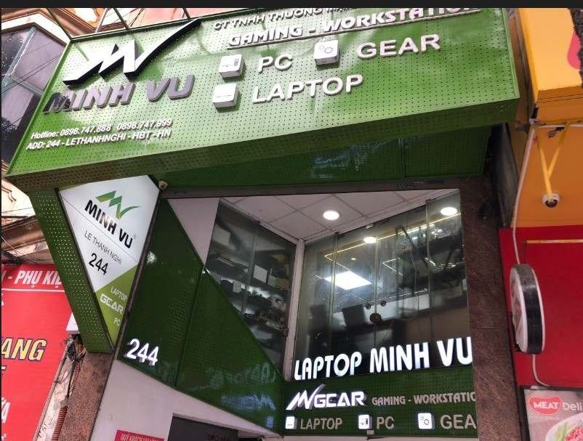

Hình 1. 1 Hình ảnh về cửa hàng LapTop MINH VŨ

* + - 1. Cơ quan,Sơ đồ tổ chức

# Chức năng và nhiệm vụ các bộ phận

* **Hệ thống quản lý hàng hóa:** Bộ phận này chịu trách nhiệm quản lý tất cả các hoạt động của cửa hàng (các sản phẩm bán được theo tháng,sản phẩm bán chạy nhất trong tháng), đảm bảo các bộ phận khác hoạt động hiệu quả và

đạt được mục tiêu kinh doanh.

* **Bộ phận nhân viên:** Bộ phận này chịu trách nhiệm tư vấn sản phẩm, giới thiệu các loại Laptop, hướng dân khách hàng sử dụng và giải đáp các thắc

mắc liên quan đến sản phẩm, tìm kiếm sản phẩm mà khách hàng muốn mua, lập hoá đơn cho khách hàng khi họ mua và sử dụng sản phẩm, dịch vụ tại cửa hàng.

* **Bộ phận người quản lý:** Bộ phận này chịu trách nhiệm quản lý hoạt

động của cửa hàng, đảm bảo các bộ phận khác hoạt động hiệu quả.

* **Bộ phận bảo vệ:** Trông xe, xếp xe cho khách. Đảm bảo vệ sinh khu vực mặt trước của cửa hàng.
  + - 1. Giới thiệu mặt hàng dịch vụ

Các mặt hàng chủ yếu của cửa hàng là Laptop như Dell, HP,đặc biệt như Lenovo Thinkpad.

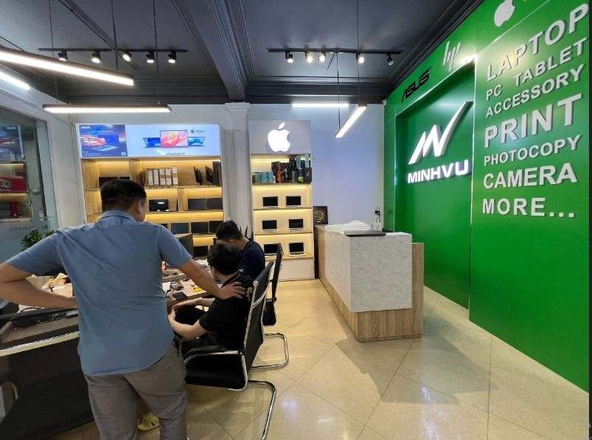

Hình 1. 2 Hình ảnh về các sản phẩm của cửa hàng Minh Vũ

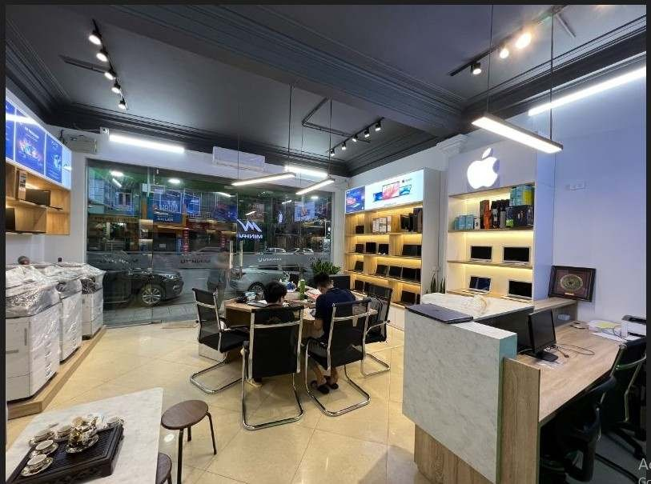

Hình 1. 3 Hình ảnh về các sản phẩm của cửa hàng

# Trang thiết bị của cửa hàng

* 30 máy tính, 01 máy in hoá đơn, 01 máy quét mã vạch, 03 camera an ninh.

# Hoạt động nghiệp vụ

* **Quản lý nhân viên:**
* Nhân viên của cửa hàng bao gồm:
* 01 nhân viên kho.
* 03 nhân viên bán hàng.
* 01 bảo vệ.
* Bộ phận quản lý có trách nhiệm quản lý thông tin về các nhân viên của cửa hàng bao gồm mã nhân viên, tên nhân viên, ngày sinh, địa chỉ, số điện thoại, mã chức vụ, chức vụ. Thông tin của nhân viên được lưu vào sổ để chấm công và phát lương.
* Công của nhân viên được tính theo ngày làm việc tuỳ vào chức vụ khác

nhau:

* + Nhân viên bán hàng:300.000/ngày
  + Nhân viên kho: 200.000/ngày
  + Bảo vệ: 100.000/ngày
* Lưu ý: Cửa hàng chỉ tuyển nhân viên fulltime.
* Ngoài tiền lương nhân viên còn được thưởng theo đánh giá năng lực của mình đối với cửa hàng.
  + 5 sao: Xuất sắc: +200.000đ
  + 4 sao: Tốt: +150.000đ
  + 3 sao: Khá: +100.000đ
  + 2 sao: Trung bình: +50.000đ
  + 1 sao: Yếu: nhắc nhở.
* Một tháng nhân viên được nghỉ phép 2 ngày. Báo trước cho quản lý 1 ngày (nếu ngày nghỉ là thứ 2 – 6) và báo trước 1 tuần (nếu ngày nghỉ là thứ 7 và chủ nhật).
* Trong trường hợp xin nghỉ hẳn phải báo cho quản lý trước 2 tuần để quản lý có thời gian bố sung nhân sự kịp thời.
* Trường hợp đi muộn bị trừ 1% lương/lần/tháng. Nghỉ không xin phép 10% lương/lần/tháng. Nếu diễn ra nhiều lần sẽ bị buộc thôi việc.
* Mức lương = (Số ngày làm việc trong tháng - số ngày nghỉ phép) x Mức lương/ngày + Thưởng theo đánh giá năng lực – phạt đi muộn – phạt nghỉ không phép.
* Lưu ý rằng số ngày nghỉ phép đã được quy định là 2 ngày một tháng. Thưởng theo đánh giá năng lực của nhân viên sẽ cộng vào mức lương đã tính trên
* **Quy trình nhập sản phẩm:**

- Sản phẩm được nhập từ nhiều nhà cung cấp.Theo định kì hàng tháng, bộ phận quản lý sẽ thực hiện thống kê lại số lượng các hãng laptop đang có ở kho để đề xuất đưa ra phương án nhập các loại LapTop hợp lí với nhu cầu sử dụng. Đồng thời bộ phận quản lý lưu thông tin của nhà cung cấp. Các thông tin về nhà cung cấp bao gồm: mã nhà cung cấp, tên nhà cung cấp, địa chỉ, điện thoại. Khi có sản phẩm về thì nhân viên của bộ phận kho sẽ lập một phiếu nhập kho, trên phiếu có ghi rõ tên nhà cung cấp, địa chỉ, số điện thoại, các thông tin hàng được nhập kèm theo số lượng và giá tiền.

* **Quản lý sản phẩm:**

- Trong hoạt động quản lý sản phẩm, bộ phận quản lý phải quản lý các sản phẩm bán chạy trong tháng và bán ít nhất trong tháng của cửa hàng. Sản phẩm bán trong tháng là tập hợp các danh sách phân loại sản phẩm theo hãng, giá, màu hoặc theo các tiêu chí khác. Các sản phẩm này bao gồm tên sản phẩm, mô tả, giá bán và số lượng sản phẩm còn lại. Bộ phận quản lý có trách nhiệm cập nhật các thông tin này để đảm bảo rằng thông tin về sản phẩm là chính xác và đầy đủ.Sau khi quản lý các sản phẩm bán trong tháng, Bộ phận quản lý cần quản lý thông tin từng sản phẩm. Các thông tin này bao gồm hãng sản phẩm, loại sản phẩm, đơn giá. Bộ phận quản lý có trách nhiệm cập nhật và giám sát các thông tin này để đảm bảo rằng sản phẩm luôn có sẵn để bán và đảm bảo chất lượng của sản phẩm.

* **Quản lý bán hàng:**

- Khi khách hàng vào cửa hàng muốn xem có loại sản phẩm mình cần mua không, nhân viên bán hàng sẽ tư vấn cho khách hàng những thông tin về sản phẩm cần mua. Thông tin sản phẩm bao gồm: hãng, đơn giá. Nếu trong trường hợp khách hàng không tìm thấy sản phẩm mong muốn, nhân viên bán hàng sẽ tìm kiếm sản phẩm đó trên hệ thống, sau đó sẽ phản hồi lại khách hàng. Sau khi khách hàng lựa chọn các sản phẩm xong sẽ đem ra quầy thu ngân để thanh toán. Nhân viên bộ phận bán hàng ghi nhận sản phẩm và thực hiện lập hoá đơn cho khách hàng. Sau đó nhân viên nhận tiền thanh toán từ khách hàng và thực hiện xuất hoá đơn. Một hoá đơn bao gồm những chi tiết sau: Mã hoá đơn, mã sản phẩm, đơn giá và số lượng từng

sản phẩm trong hoá đơn. Kết thúc phiên bán hàng, khách hàng được mang sản phẩm đã mua và hóa đơn ra ngoài cửa hàng.

* **Thống kê:**

- Vào cuối tháng, quản lý sẽ thực hiện thống kê doanh thu của cửa hàng dựa trên các hoá đơn bán hàng, các mặt hàng bán chạy trong tháng để đưa ra phương án nhập hàng cho tháng sau.

# Ưu nhược điểm của hệ thống hiện tại.

# Ưu điểm

* Đơn giản, dễ sử dụng không yêu cầu cao về trình độ tin học.
* Giá cả thấp, kinh phí đầu tư vào việc quản lý không cao.

# Nhược điểm

* Do dùng sổ sách và excel nên hệ thống quản lý còn thủ công, đơn giản với dữ liệu lớn dễ gây thất thoát, nhầm lẫn, việc sao lưu phục hồi dữ liệu khó khăn.
* Tốn nhiều thời gian gây khó khăn trong việc quản lý đồng bộ.
* Tìm kiếm, sửa chữa, thêm thông tin, lập báo cáo thống kê khó khăn.
* Tốc độ xử lý chậm.
* Chưa thực sự có một hệ thống đánh giá năng lực của nhân viên.
* Mức độ chuyên môn hóa với công việc của nhân viên chưa cao gây lãng phí. Với hệ thống quản lý như trên thì cửa hàng sẽ gặp nhiều khó khăn trong việc quản lý, buôn bán... Từ đó đặt ra một bài toán cho cửa hàng làm sao để tăng năng suất làm việc, giảm thời gian, tăng hiệu quả, giảm bớt nhân công. Việc nâng cấp hệ thống quản lý là vô cùng thiết thực và cấp bách. Đặc biệt với tốc độ gia tăng nhanh về số lượng khách hàng, mặt hàng các hãng LapTop.

# Xác lập dự án

# Yêu cầu

# Yêu cầu chức năng

Mục tiêu đặt ra khi xây dựng phần mềm quản lý cửa hàng Laptop với đầy đủ chức năng nhằm đem lại những thuận lợi nhất định cho việc quản lý cửa hàng.

# Yêu cầu phi chức năng

- **Yêu cầu bảo mật:**

+ Hệ thống có độ an toàn cao, các thông tin không bị để lộ ra ngoài.

+ Sử dụng HTTPS cho website.

+ Bảo mật sever và admin panel.

+ Sử dụng tường lửa, phần mềm diệt vius và malware.

* **Yêu cầu về sao lưu:** Dữ liệu trên hệ thống được sao lưu liên tục, trên nhiều nguồn và được kiểm tra tính toàn vẹn thường xuyên.
* **Yêu cầu về tính năng sử dụng**: Hệ thống dễ sử dụng đối với những người sử dụng có kinh nghiệm. Đối với những người có ít kiến thức về tin học cũng có khả năng sử dụng hệ thống.
* **Yêu cầu ràng buộc thiết kế**: Giao diện ưa nhìn, chuyên nghiệp và thân thiện với người sử dụng.
* **Yêu cầu về phần cứng**: Tốc độ xử lý nhanh, dữ liệu được xử lý chính xác, tự động lưu trữ dữ liệu.
* **Phần mềm được sử dụng**: Hệ thống đáp ứng khả năng truy cập thông tin của nhiều người sử dụng cùng lúc, cho kết quả nhanh, đảm bảo thông tin không bị gián đoạn giữa chừng.
* **Yêu cầu khi sử dụng phần mềm**: Hệ thống cần cập nhật phần mềm liên tục khi và thiết kế giao diện theo xu hướng hiện đại.
* **Các yêu cầu khác**: Ngoài ra hệ thống phải tương thích với các hệ điều hành Window; tương thích với các thiết bị hỗ trợ như máy in, máy fax.

# Phạm vi thực hiện

**Các chức năng chính của dự án:**

* Quản lý nhân viên
* Quản lý sản phẩm
* Quản lý nhập sản phẩm
* Quản lý bán hàng

# CHƯƠNG 2 PHÂN TÍCH VÀ THIẾT KẾ HỆ THỐNG

# Xác định các Actor và Use case tổng quát của hệ thống

# Các Actor

Bảng 2. 1 Danh sách các Actor và Use case

|  |  |
| --- | --- |
| **Actor** | **Use case** |
| **Hệ thống quản lý hàng hóa** | * Tìm kiếm theo hãng * Tìm kiếm theo giá * Tìm kiếm theo màu * Tìm kiếm sản phẩm bán được theo tháng * Tìm kiếm sản phẩm bán chạy nhất trong tháng * Tìm kiếm sản phẩm bán ít nhất trong tháng |
| **Nhân viên** | * Cập nhật thông tin khách hàng * Lập hóa đơn * Bảo hành |
| **Người quản lý** | * Tìm kiếm sản phẩm bán được theo tháng * Tìm kiếm sản phẩm bán chạy nhất trong tháng * Tìm kiếm sản phẩm bán ít nhất trong tháng |
| **Khách hàng** | * Tìm kiếm theo hãng * Tìm kiếm theo giá * Tìm kiếm theo màu |

# Use case tổng quát của hệ thống

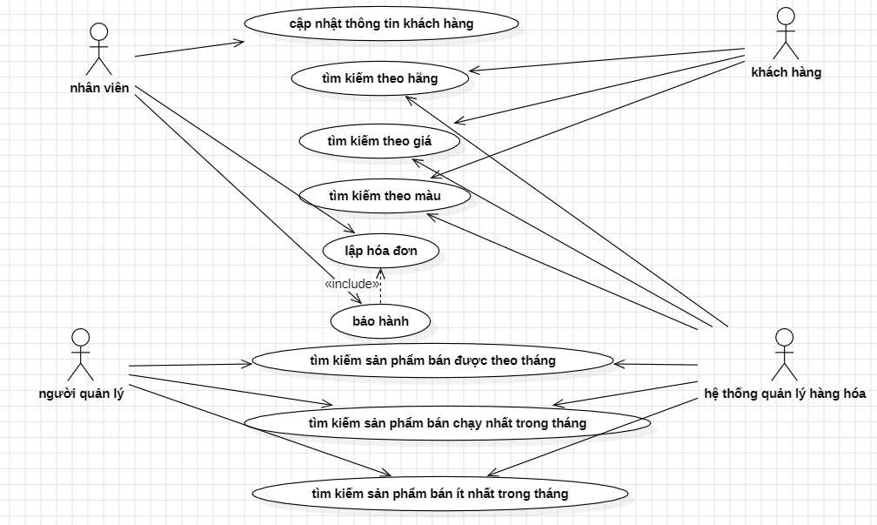

Hình 2. 1 Biểu đồ Use case tổng quan hệ thống

# Phân rã use case

* + - 1. **Chức năng cập nhật thông tin khách hàng**

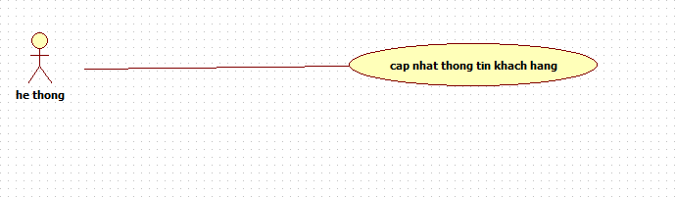

Hình 2. 2 Biểu đồ Use case cap nhat thong tin khach hàng

# Đặc tả use case cập nhật thông tin khách hàng

Bảng 2. 2 Đặc tả use case cập nhật thông tin khách hàng

|  |  |
| --- | --- |
| Use-Case | Nội dung |
| Tên Use-Case | Cập nhật thông tin khách hàng |
| Mô tả | Use case cho phép thực hiện việc tìm kiếm thông tin khách hàng. |
| Actor | Nhân Viên |
| Điều kiện kích hoạt | Khi tác nhân thực hiện chức năng cập nhật thông tin khách hàng |
| Tiền điều kiện | Tác nhân khi vào hệ thống có quyền truy cập cập nhật thông tin của khách hàng |
| Hậu điều kiện | Các thao tác cập nhật thông tin khách hàng cập nhật thành công |
| Luồng sự kiện chính | 1. Tác nhân chọn chức năng cập nhật 2. Hệ thống hiện thị giao diện chức năng cập nhật 3. Chức năng này sẽ cập nhật những thông tin khách hàng 4. Hệ thống xác nhận cập nhật thông tin khách hàng thành công |
| Luồng sự kiện phụ | Khi nhập thông tin khách hàng không đúng hệ thống thông báo cho tác nhân cập nhật không thành công |

* + - 1. **Biểu đồ hoạt động chức năng cập nhật thông tin khách hàng**

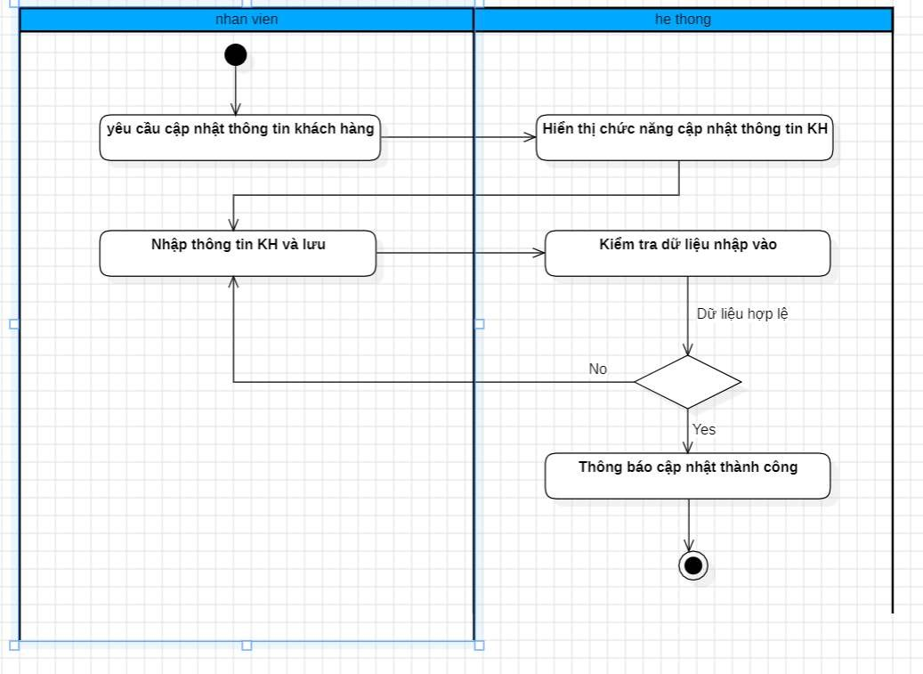

* 1. **Biểu đồ hoạt động chức năng cập nhật thông tin khách hàng**

# Biểu đồ trình tự chức năng cập nhật thông tin khách hàng

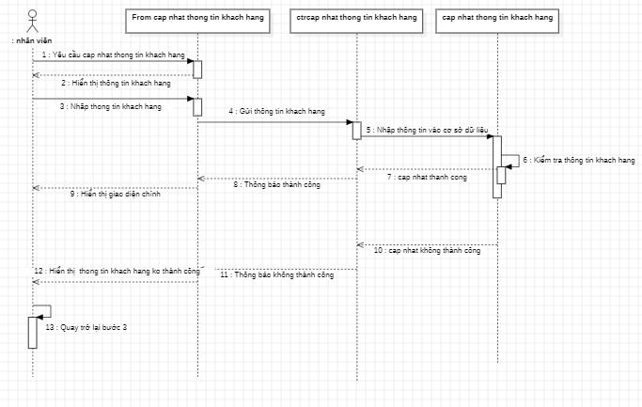

* 1. **Biểu đồ trình tự chức năng cập nhật thông tin khách hàng**

# Chức năng tìm kiếm theo hãng

* + - 1. **Biểu đồ use case tìm kiếm theo hãng**

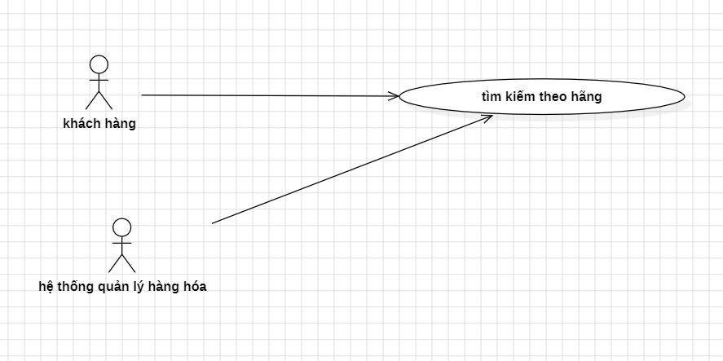

# Biểu đồ use case tìm kiếm theo hãng

* + - 1. **Đặc tả use case tìm kiếm theo hãng**

# Bảng 2.3 Đặc tả use case tìm kiếm theo hãng

|  |  |
| --- | --- |
| Use-Case | Nội dung |
| Tên Use-Case | Tìm kiếm theo hãng |
| Mô tả | Use case cho phép thực hiện việc tìm kiếm thông tin các hãng máy tính. |
| Actor | Hệ thống quản lý hàng hóa |
| Điều kiện kích hoạt | Khi tác nhân thực hiện chức năng tìm kiếm thông tin các hãng máy tính. |
| Tiền điều kiện | Tác nhân khi vào hệ thống có quyền truy cập tìm kiếm thông tin các hãng máy tính. |
| Hậu điều kiện | Các thao tác tìm kiếm các hãng cập nhật thành công |
| Luồng sự kiện chính | 1. Tác nhân chọn chức năng tìm kiếm theo hãng 2. Hệ thống hiện thị giao diện chức năng tìm kiếm 3. Chức năng này sẽ tìm kiếm những hãng máy tính 4. Hệ thống xác nhận tìm kiếm các hãng thành công |
| Luồng sự kiện phụ | Khi tìm kiếm các hãng không đúng hệ thống thông báo cho tác nhân tìm kiếm không thành công |

|  |  |
| --- | --- |
| Use-Case | Nội dung |
| Tên Use-Case | Tìm kiếm theo hãng |
| Mô tả | Use case cho phép thực hiện việc tìm kiếm thông tin các hãng máy tính. |
| Actor | khách hàng |
| Điều kiện kích hoạt | Khi tác nhân thực hiện chức năng tìm kiếm thông tin các hãng máy tính. |
| Tiền điều kiện | Tác nhân khi vào hệ thống có quyền truy cập tìm kiếm thông tin các hãng máy tính. |
| Hậu điều kiện | Các thao tác tìm kiếm các hãng cập nhật thành công |
| Luồng sự kiện chính | 1. Tác nhân chọn chức năng tìm kiếm theo hãng 2. Hệ thống hiện thị giao diện chức năng tìm kiếm 3. Chức năng này sẽ tìm kiếm những hãng máy tính 4. Hệ thống xác nhận tìm kiếm các hãng thành công |
| Luồng sự kiện phụ | Khi tìm kiếm các hãng không đúng hệ thống thông báo cho tác nhân tìm kiếm không thành công |

* + - 1. **Biểu đồ hoạt động chức năng tìm kiếm theo hãng**

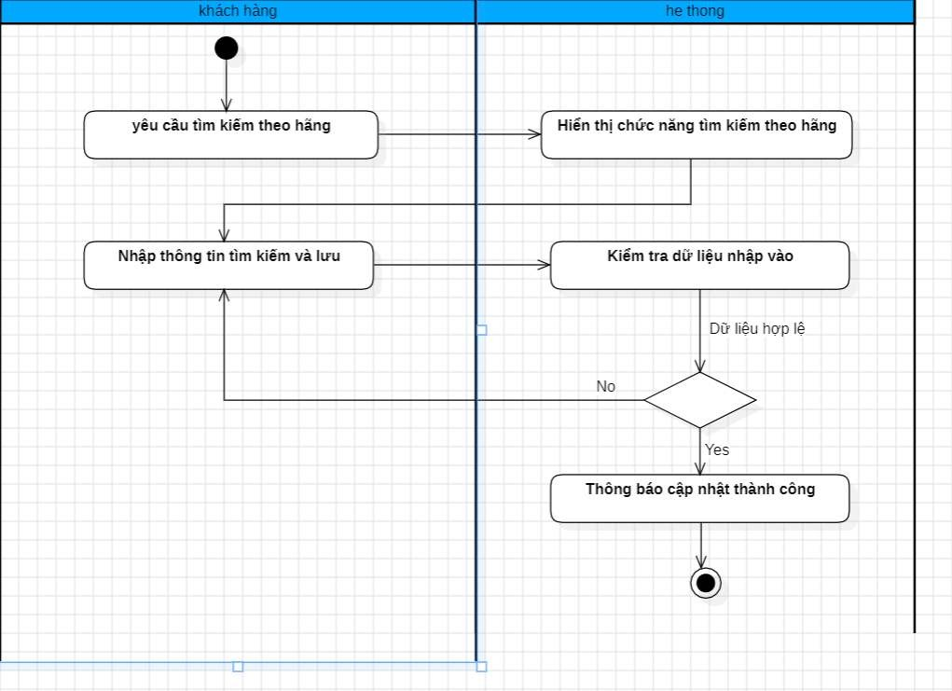

# Biểu đồ hoạt động chức năng tìm kiếm theo hãnh

* + - 1. **Biểu đồ trình tự chức năng tìm kiếm theo hãng**

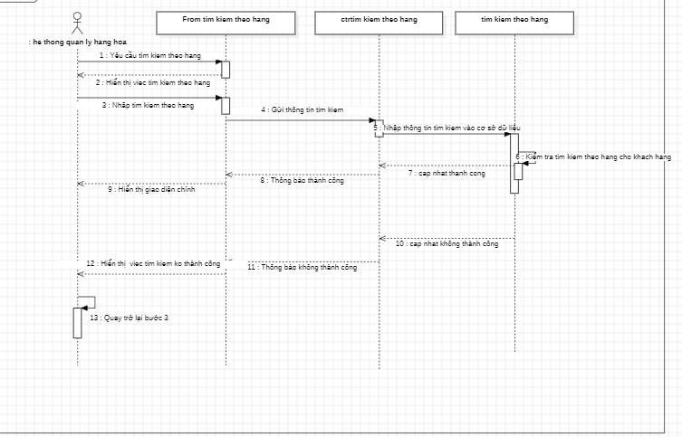

# Biểu đồ trình tự chức năng tìm kiếm theo hãng (1)

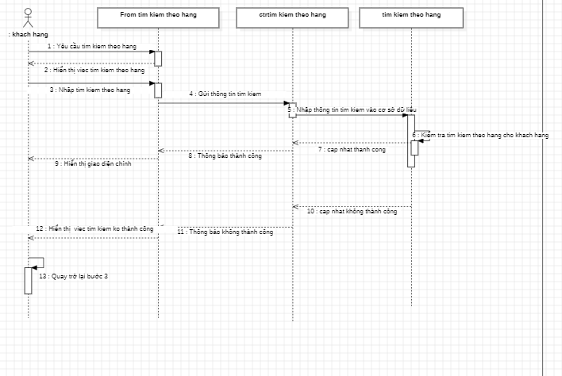

* 1. **Biểu đồ trình tự chức năng tìm kiếm theo hãng (2)**

# Chức năng tìm kiếm theo giá

* + - 1. **Biểu đồ use case tìm kiếm theo giá**

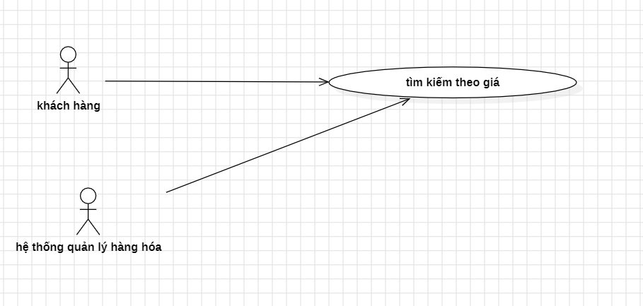

# Biểu đồ use case tìm kiếm theo giá

* + - 1. **Đặc tả use case tìm kiếm theo giá**

# Bảng 2.4 Đặc tả use case tìm kiếm theo giá

|  |  |
| --- | --- |
| Use-Case | Nội dung |
| Tên Use-Case | Tìm kiếm theo giá |
| Mô tả | Use case cho phép thực hiện việc tìm kiếm theo giá. |
| Actor | Hệ thống quản lý hàng hóa |
| Điều kiện kích hoạt | Khi tác nhân thực hiện chức năng tìm kiếm theo giá. |
| Tiền điều kiện | Tác nhân khi vào hệ thống có quyền truy cập tìm kiếm giá các hãng máy tính. |
| Hậu điều kiện | Các thao tác tìm kiếm các theo giá cập nhật thành công |
| Luồng sự kiện chính | 1. Tác nhân chọn chức năng tìm kiếm theo giá 2. Hệ thống hiện thị giao diện chức năng tìm kiếm 3. Chức năng này sẽ tìm kiếm giá hãng máy tính 4. Hệ thống xác nhận tìm kiếm theo giá thành công |
| Luồng sự kiện phụ | Khi tìm kiếm giá không đúng hệ thống thông báo cho tác nhân tìm kiếm không thành công |

|  |  |
| --- | --- |
| Use-Case | Nội dung |
| Tên Use-Case | Tìm kiếm theo giá |
| Mô tả | Use case cho phép thực hiện việc tìm kiếm theo giá. |
| Actor | khách hàng |
| Điều kiện kích hoạt | Khi tác nhân thực hiện chức năng tìm kiếm theo giá. |
| Tiền điều kiện | Tác nhân khi vào hệ thống có quyền truy cập tìm kiếm giá các hãng máy tính. |
| Hậu điều kiện | Các thao tác tìm kiếm các theo giá cập nhật thành công |
| Luồng sự kiện chính | 1. Tác nhân chọn chức năng tìm kiếm theo giá 2. Hệ thống hiện thị giao diện chức năng tìm kiếm 3. Chức năng này sẽ tìm kiếm giá hãng máy tính 4. Hệ thống xác nhận tìm kiếm theo giá thành công |
| Luồng sự kiện phụ | Khi tìm kiếm giá không đúng hệ thống thông báo cho tác nhân tìm kiếm không thành công |

* + - 1. **Biểu đồ hoạt động chức năng tìm kiếm theo giá**

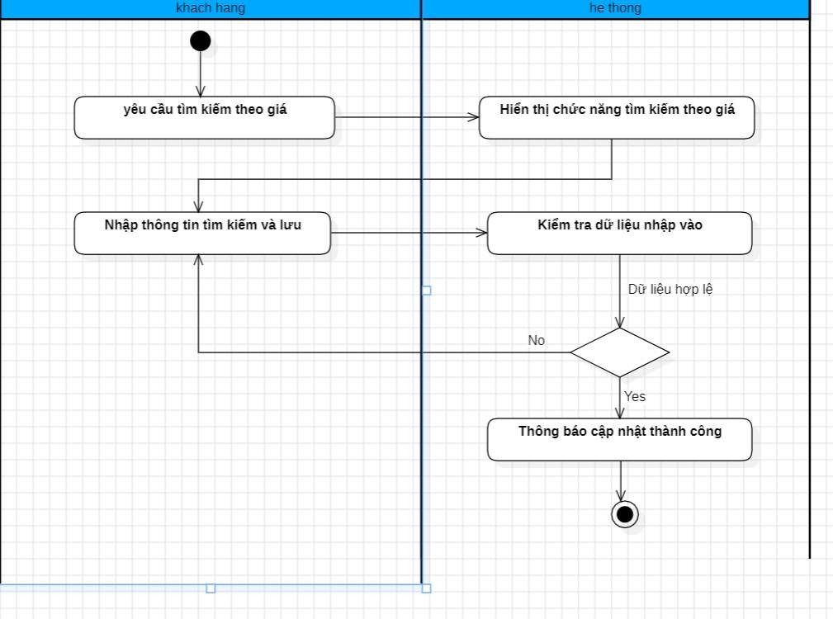

# Biểu đồ hoạt động chức năng tìm kiếm theo giá

* + - 1. **Biểu đồ trình tự chức năng tìm kiếm theo giá**

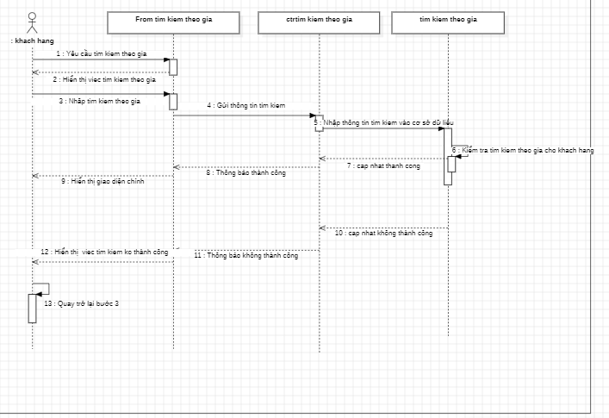

# Biểu đồ trình tự chức năng tìm kiếm theo giá (1)

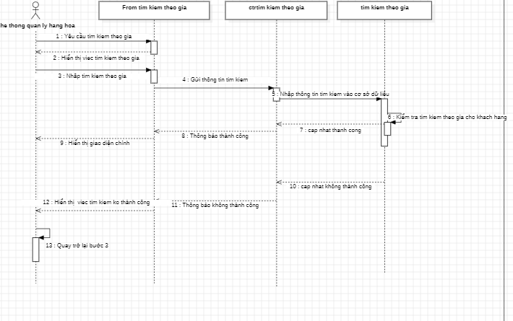

* 1. **Biểu đồ trình tự chức năng tìm kiếm theo giá (2)**

# Chức năng tìm kiếm theo màu

* + - 1. **Biểu đồ use case tìm kiếm theo màu**

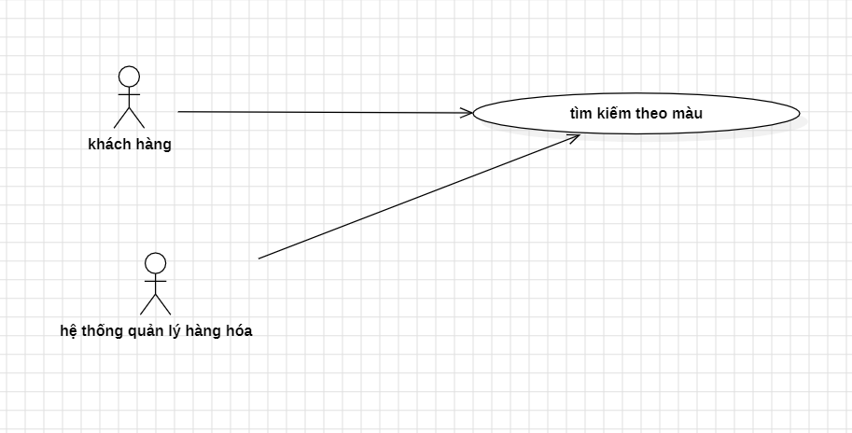

# Biểu đồ use case tìm kiếm theo màu

* + - 1. **Đặc tả use case tìm kiếm theo màu**

# Bảng 2.5 Đặc tả use case tìm kiếm theo màu

|  |  |
| --- | --- |
| Use-Case | Nội dung |
| Tên Use-Case | Tìm kiếm theo màu |
| Mô tả | Use case cho phép thực hiện việc tìm kiếm máy tính theo màu. |
| Actor | Hệ thống quản lý hàng hóa |
| Điều kiện kích hoạt | Khi tác nhân thực hiện chức năng tìm kiếm máy tính theo màu. |
| Tiền điều kiện | Tác nhân khi vào hệ thống có quyền truy cập tìm kiếm theo màu |
| Hậu điều kiện | Các thao tác tìm kiếm theo màu cập nhật thành công |
| Luồng sự kiện chính | 1. Tác nhân chọn chức năng tìm kiếm theo màu 2. Hệ thống hiện thị giao diện chức năng tìm kiếm 3. Chức năng này sẽ tìm kiếm những máy tính theo màu 4. Hệ thống xác nhận tìm kiếm thành công |
| Luồng sự kiện phụ | Khi tìm kiếm các màu không đúng hệ thống thông báo cho tác nhân tìm kiếm không thành công |

|  |  |
| --- | --- |
| Use-Case | Nội dung |
| Tên Use-Case | Tìm kiếm theo màu |
| Mô tả | Use case cho phép thực hiện việc tìm kiếm máy tính theo màu. |
| Actor | khách hàng |
| Điều kiện kích hoạt | Khi tác nhân thực hiện chức năng tìm kiếm máy tính theo màu. |
| Tiền điều kiện | Tác nhân khi vào hệ thống có quyền truy cập tìm kiếm theo màu |
| Hậu điều kiện | Các thao tác tìm kiếm theo màu cập nhật thành công |
| Luồng sự kiện chính | 1. Tác nhân chọn chức năng tìm kiếm theo màu 2. Hệ thống hiện thị giao diện chức năng tìm kiếm 3. Chức năng này sẽ tìm kiếm những máy tính theo màu 4. Hệ thống xác nhận tìm kiếm thành công |
| Luồng sự kiện phụ | Khi tìm kiếm các màu không đúng hệ thống thông báo cho tác nhân tìm kiếm không thành công |

* + - 1. **Biểu đồ hoạt động chức năng tìm kiếm theo màu**

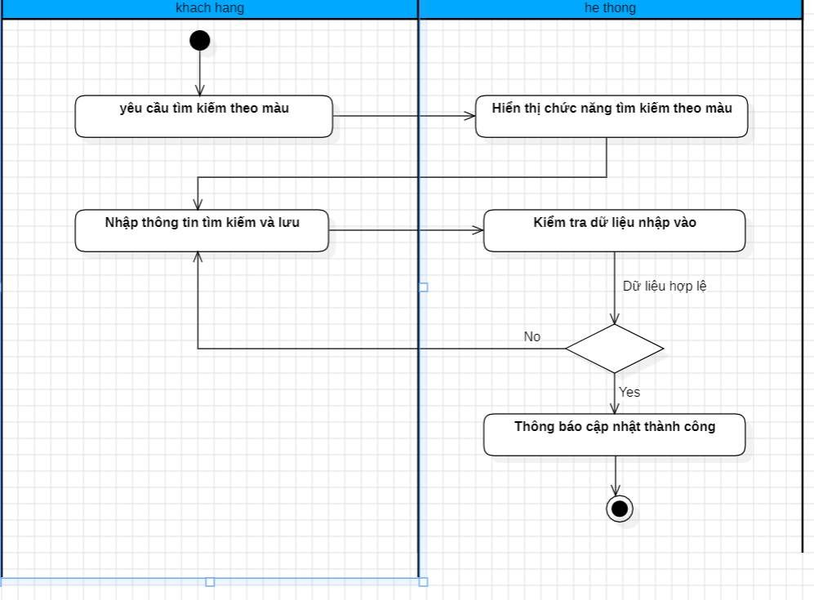

# Biểu đồ hoạt động chức năng tìm kiếm theo màu

* + - 1. **Biểu đồ trình tự chức năng tìm kiếm màu**

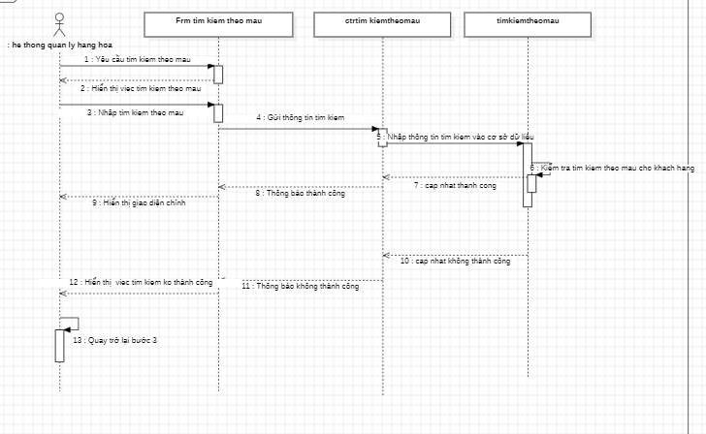

# Biểu đồ trình tự chức năng tìm kiếm màu (1)

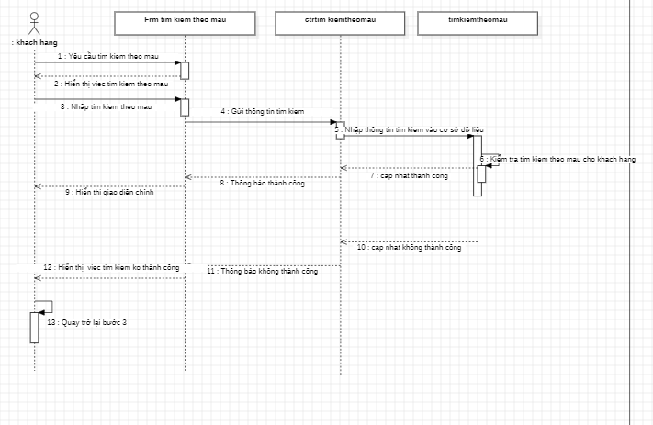

* 1. **Biểu đồ trình tự chức năng tìm kiếm màu (2)**

# Chức năng lập hóa đơn

* + - 1. **Biểu đồ use case lập hóa đơn**

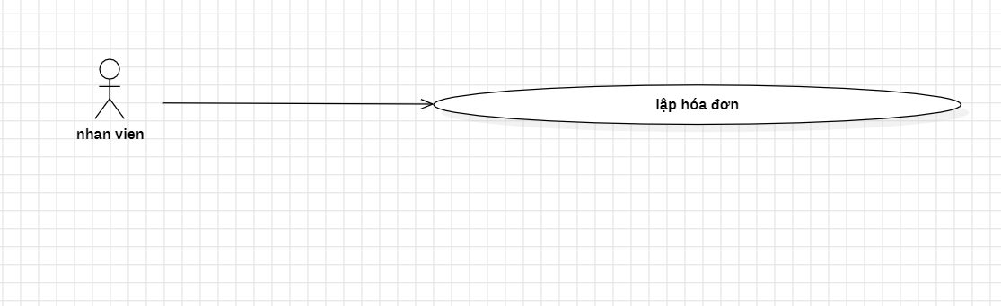

# Biểu đồ use case lập hóa đơn

* + - 1. **Đặc tả use case lập hóa đơn**

# Bảng 2.6 Đặc tả use case lập hóa đơn

|  |  |
| --- | --- |
| Use-Case | Nội dung |
| Tên Use-Case | Lập hóa đơn |
| Mô tả | Use case cho phép thực hiện việc lập hóa đơn cho khách hàng mua máy tính |
| Actor | Nhân viên |
| Điều kiện kích hoạt | Khi tác nhân thực hiện chức năng lập hóa đơn |
| Tiền điều kiện | Tác nhân khi vào hệ thống có quyền lập hóa đơn |
| Hậu điều kiện | Các thao tác lập hóa đơn cập nhật thành công |
| Luồng sự kiện chính | 1. Tác nhân chọn lập hóa đơn 2. Hệ thống hiện thị giao diện chức năng lập hóa đơn 3. Chức năng này sẽ lập hóa đơn khi mua hàng 4. Hệ thống xác nhận lập hóa đơn thành công |
| Luồng sự kiện phụ | Khi lập hóa đơn không đúng hệ thống thông báo cho tác nhân việc lập hóa đơn không thành công |

* + - 1. **Biểu đồ hoạt động chức năng lập hóa đơn**

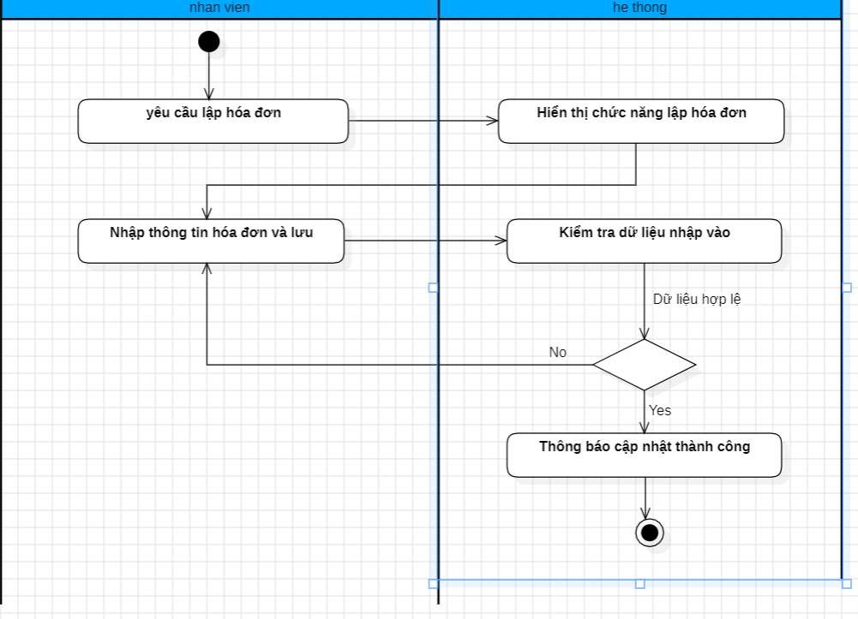

# Biểu đồ hoạt động chức năng lập hóa đơn

* + - 1. **Biểu đồ trình tự chức năng lập hóa đơn**

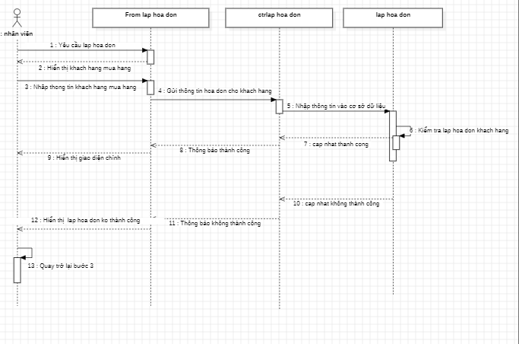

* 1. **Biểu đồ trình tự chức năng lập hóa đơn**

# Chức năng bảo hành

* + - 1. **Biểu đồ use case bảo hành**

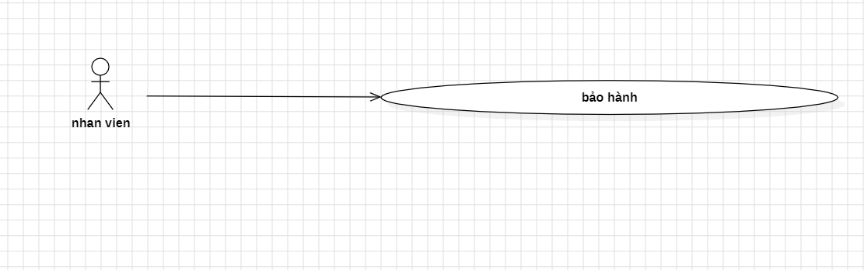

# Biểu đồ use case bảo hành

* + - 1. **Đặc tả use case bảo hành**

# Đặc tả use case bảo hành

|  |  |
| --- | --- |
| Use-Case | Nội dung |
| Tên Use-Case | Bảo hành |
| Mô tả | Use case cho phép thực hiện việc bảo hành cho khách hàng mua máy tính |
| Actor | Nhân viên |
| Điều kiện kích hoạt | Khi tác nhân thực hiện chức năng bảo hành đối với khách hàng đã mua máy tính tại cửa hàng |
| Tiền điều kiện | Tác nhân khi vào hệ thống có quyền bảo hành đối với khách hàng đã mua máy tính tại cửa hàng |
| Hậu điều kiện | Các thao tác bảo hành cập nhật thành công |
| Luồng sự kiện chính | 1. Tác nhân chọn chức năng bảo hành 2. Hệ thống hiện thị giao diện chức năng bảo hành 3. Chức năng này sẽ bảo hành cho khách mua máy tính 4. Hệ thống xác nhận việc bảo hành thành công |
| Luồng sự kiện phụ | Khi cập nhật bảo hành không đúng hệ thống thông báo cho tác nhân cập nhật bảo hành không thành công |

* + - 1. **Biểu đồ hoạt động chức năng bảo hành**

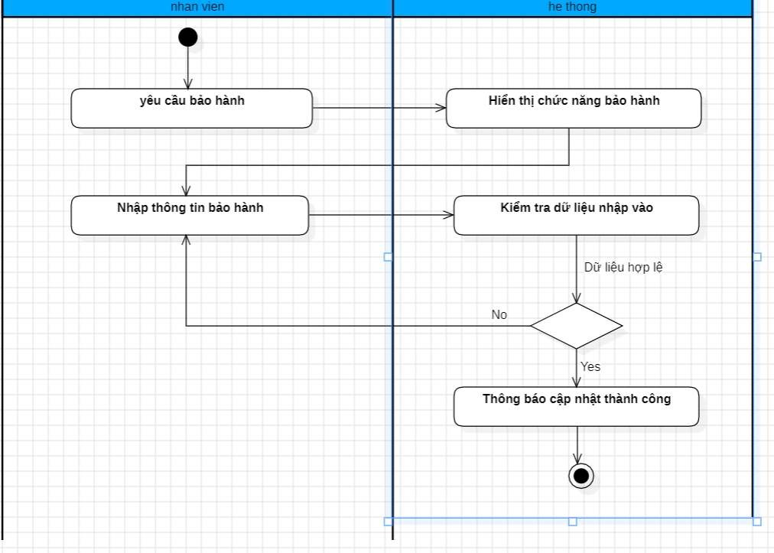

# Biểu đồ hoạt động chức năng bảo hành

* + - 1. **Biểu đồ trình tự chức năng bảo hành**

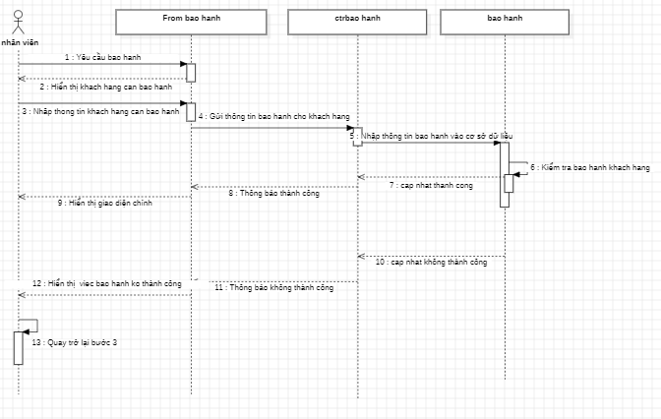

* 1. **Biểu đồ trình tự chức năng bảo hành**

# Chức năng tìm kiếm sản phẩm bán được theo tháng

* + - 1. **Biểu đồ tìm kiếm sản phẩm bán được theo tháng**

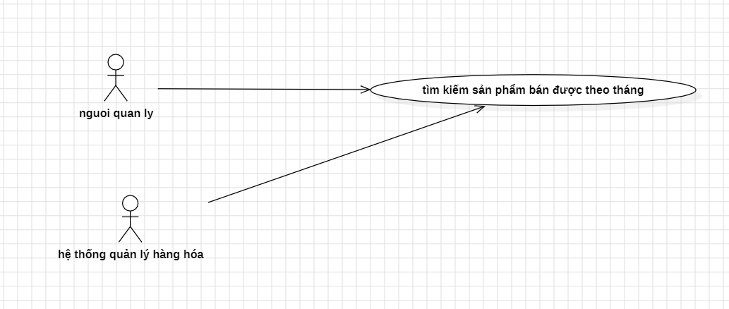

# Biểu đồ tìm kiếm sản phẩm bán được theo tháng

* + - 1. **Đặc tả use case tìm kiếm sản phẩm bán được theo tháng**

# Đặc tả use case tìm kiếm sản phẩm bán được theo tháng

|  |  |
| --- | --- |
| Use-Case | Nội dung |
| Tên Use-Case | Tìm kiếm sản phẩm bán được theo tháng |
| Mô tả | Use case cho phép thực hiện việc tìm kiếm sản phẩm bán được theo tháng |
| Actor | Hệ thống quản lý hàng hóa |
| Điều kiện kích hoạt | Khi tác nhân thực hiện chức năng tìm kiếm sản phẩm bán được theo tháng |
| Tiền điều kiện | Tác nhân khi vào hệ thống có quyền tìm kiếm sản phẩm bán được theo tháng |
| Hậu điều kiện | Các thao tác tìm kiếm sản phẩm bán trong một tháng cập nhật thành công |
| Luồng sự kiện chính | 1. Tác nhân chọn chức năng tìm kiếm sản phẩm bán được theo tháng 2. Hệ thống hiện thị giao diện chức năng tìm kiếm 3. Chức năng này sẽ tìm kiếm các sản phẩm bán được trong tháng 4. Hệ thống xác nhận việc tìm kiếm thành công |
| Luồng sự kiện phụ | Khi cập nhật tìm kiếm không đúng hệ thống thông báo cho tác nhân việc tìm kiếm không thành công |

|  |  |
| --- | --- |
| Use-Case | Nội dung |
| Tên Use-Case | Tìm kiếm sản phẩm bán được theo tháng |
| Mô tả | Use case cho phép thực hiện việc tìm kiếm sản phẩm bán được theo tháng |
| Actor | Người quản lý |
| Điều kiện kích hoạt | Khi tác nhân thực hiện chức năng tìm kiếm sản phẩm bán được theo tháng |
| Tiền điều kiện | Tác nhân khi vào hệ thống có quyền tìm kiếm sản phẩm bán được theo tháng |
| Hậu điều kiện | Các thao tác tìm kiếm sản phẩm bán trong một tháng cập nhật thành công |
| Luồng sự kiện chính | 1. Tác nhân chọn chức năng tìm kiếm sản phẩm bán được theo tháng 2. Hệ thống hiện thị giao diện chức năng tìm kiếm 3. Chức năng này sẽ tìm kiếm các sản phẩm bán được trong tháng 4. Hệ thống xác nhận việc tìm kiếm thành công |
| Luồng sự kiện phụ | Khi cập nhật tìm kiếm không đúng hệ thống thông báo cho tác nhân việc tìm kiếm không thành công |

* + - 1. **Biểu đồ hoạt động chức năng tìm kiếm sản phẩm bán được theo tháng**

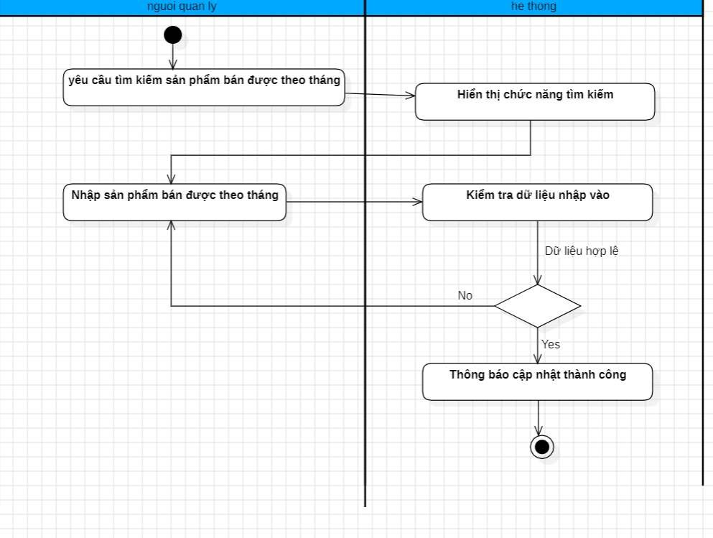

# Biểu đồ hoạt động chức năng tìm kiếm sản phẩm bán được theo tháng

* + - 1. **Biểu đồ trình tự chức năng tìm kiếm sản phẩm bán được theo tháng**

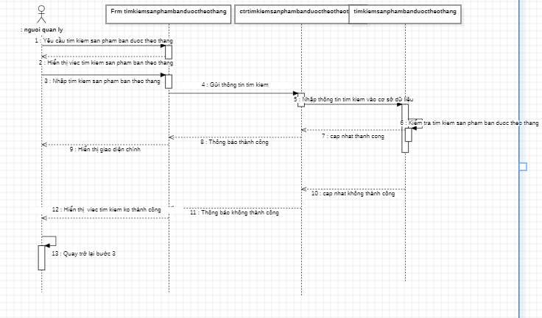

* 1. **Biểu đồ trình tự chức năng tìm kiếm sản phẩm bán được theo tháng (1)**

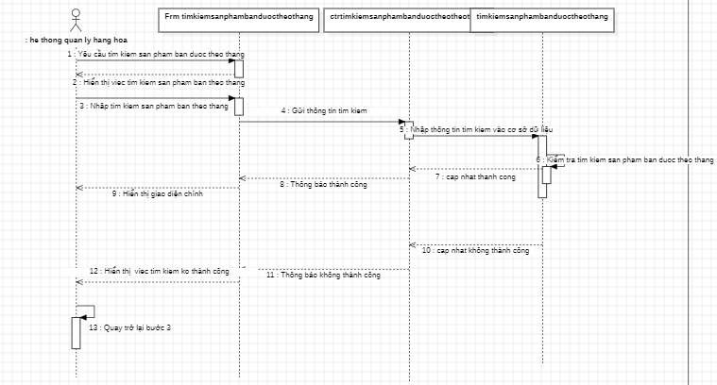

* 1. **Biểu đồ trình tự chức năng tìm kiếm sản phẩm bán được theo tháng (2)**

# Chức năng tìm kiếm sản phẩm bán chạy nhất trong tháng

* + - 1. **Biểu đồ tìm kiếm sản phẩm bán chạy nhất trong tháng**

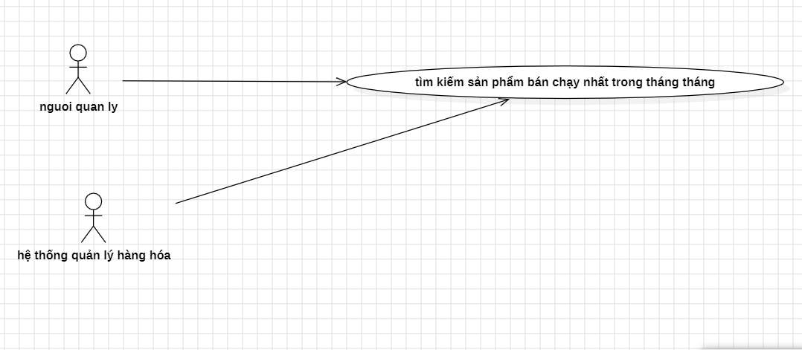

# Biểu đồ tìm kiếm sản phẩm bán chạy nhất trong tháng

* + - 1. **Đặc tả use case tìm kiếm sản phẩm bán chạy nhất trong tháng**

# 2.9 Đặc tả use case tìm kiếm sản phẩm bán chạy nhất trong tháng

|  |  |
| --- | --- |
| Use-Case | Nội dung |
| Tên Use-Case | Tìm kiếm sản phẩm bán chạy nhất trong tháng |
| Mô tả | Use case cho phép thực hiện việc tìm kiếm sản phẩm bán chạy nhất trong tháng |
| Actor | Hệ thống quản lý hàng hóa |
| Điều kiện kích hoạt | Khi tác nhân thực hiện chức năng tìm kiếm sản phẩm bán chạy nhất trong tháng |
| Tiền điều kiện | Tác nhân khi vào hệ thống có quyền tìm kiếm sản phẩm bán chạy nhất trong tháng |
| Hậu điều kiện | Các thao tác tìm kiếm sản phẩm bán chạy nhất trong tháng cập nhật thành công |
| Luồng sự kiện chính | 1. Tác nhân chọn chức năng tìm kiếm sản phẩm bán chạy nhất trong tháng 2. Hệ thống hiện thị giao diện chức năng tìm kiếm 3. Chức năng này sẽ tìm kiếm các sản phẩm bán chạy nhất trong tháng 4. Hệ thống xác nhận việc tìm kiếm thành công |
| Luồng sự kiện phụ | Khi cập nhật tìm kiếm không đúng hệ thống thông báo cho tác nhân việc tìm kiếm không thành công |

|  |  |
| --- | --- |
| Use-Case | Nội dung |
| Tên Use-Case | Tìm kiếm sản phẩm bán chạy nhất trong tháng |
| Mô tả | Use case cho phép thực hiện việc tìm kiếm sản phẩm bán chạy nhất trong tháng |
| Actor | Người quản lý |
| Điều kiện kích hoạt | Khi tác nhân thực hiện chức năng tìm kiếm sản phẩm bán chạy nhất trong tháng |
| Tiền điều kiện | Tác nhân khi vào hệ thống có quyền tìm kiếm sản phẩm bán chạy nhất trong tháng |
| Hậu điều kiện | Các thao tác tìm kiếm sản phẩm bán chạy nhất trong tháng cập nhật thành công |
| Luồng sự kiện chính | 1. Tác nhân chọn chức năng tìm kiếm sản phẩm bán chạy nhất trong tháng 2. Hệ thống hiện thị giao diện chức năng tìm kiếm 3. Chức năng này sẽ tìm kiếm các sản phẩm bán chạy nhất trong tháng 4. Hệ thống xác nhận việc tìm kiếm thành công |
| Luồng sự kiện phụ | Khi cập nhật tìm kiếm không đúng hệ thống thông báo cho tác nhân việc tìm kiếm không thành công |

* + - 1. **Biểu đồ hoạt động chức năng tìm kiếm sản phẩm bán chạy nhất trong tháng**

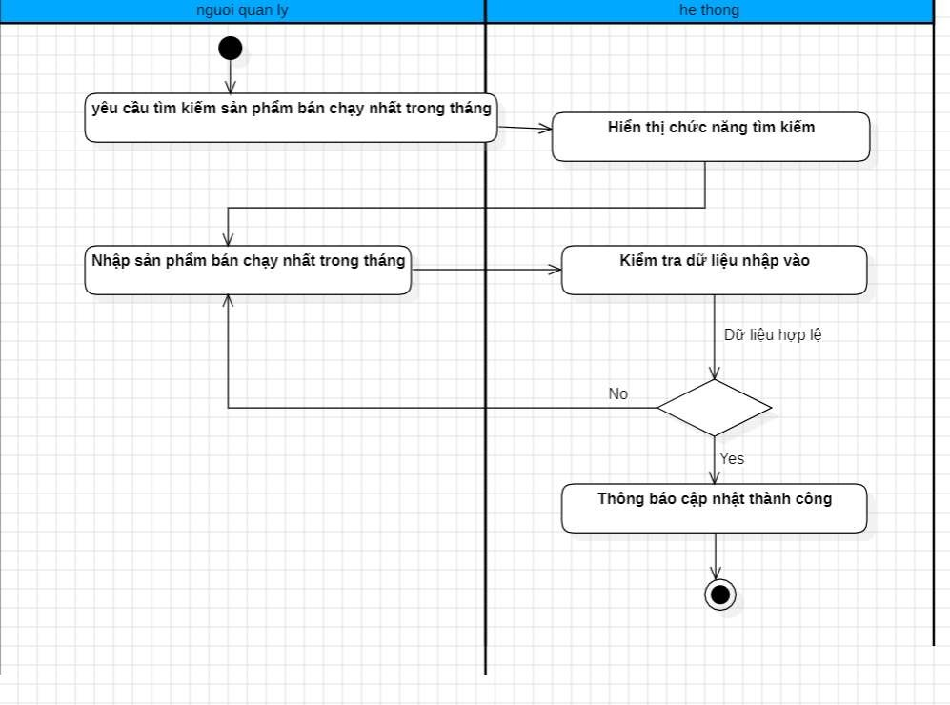

# Biểu đồ hoạt động chức năng tìm kiếm sản phẩm bán chạy nhất trong tháng

* + - 1. **Biểu đồ trình tự chức năng tìm kiếm sản phẩm bán chạy nhất trong tháng**

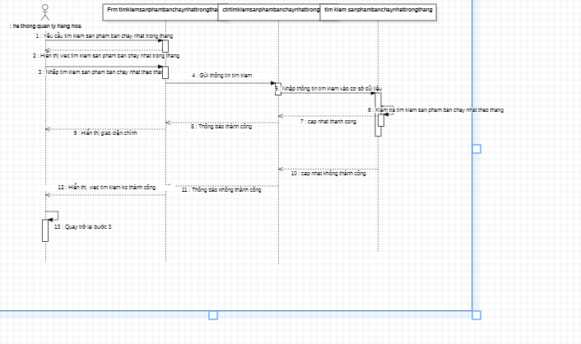

* 1. **Biểu đồ trình tự chức năng tìm kiếm sản phẩm bán chạy nhất trong tháng (1)**

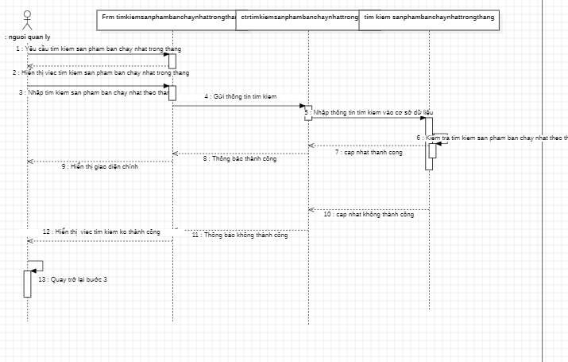

**2.25 Biểu đồ trình tự chức năng tìm kiếm sản phẩm bán chạy nhất trong tháng (2)**

# Chức năng tìm kiếm sản phẩm bán được ít nhất trong tháng

**2.2.8.1 Biểu đồ tìm kiếm sản phẩm bán được ít nhất trong tháng**

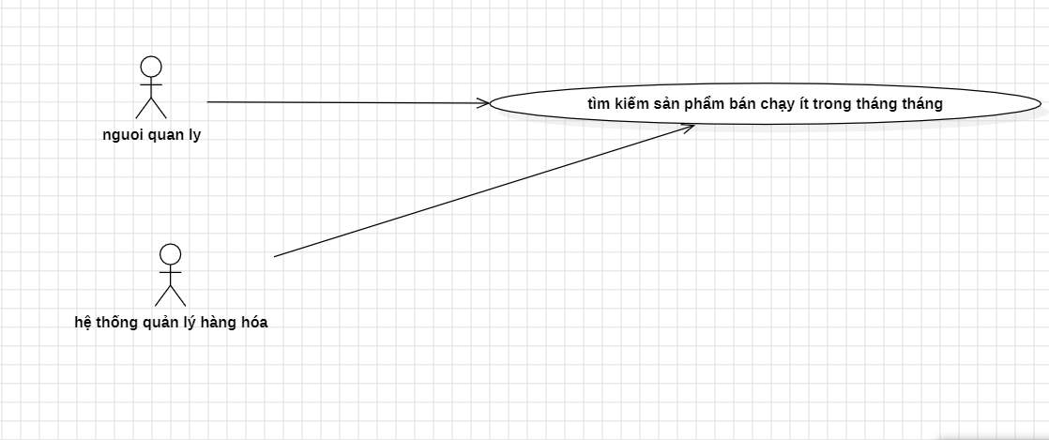

# Biểu đồ tìm kiếm sản phẩm bán được ít nhất trong tháng

* + - 1. **Đặc tả use case tìm kiếm sản phẩm bán được ít nhất trong tháng**

# 2.10 Đặc tả use case tìm kiếm sản phẩm bán được ít nhất trong tháng

|  |  |
| --- | --- |
| Use-Case | Nội dung |
| Tên Use-Case | Tìm kiếm sản phẩm bán ít nhất trong tháng |
| Mô tả | Use case cho phép thực hiện việc tìm kiếm sản phẩm bán ít nhất trong tháng |
| Actor | Hệ thống quản lý hàng hóa |
| Điều kiện kích hoạt | Khi tác nhân thực hiện chức năng tìm kiếm sản phẩm bán ít nhất trong tháng |
| Tiền điều kiện | Tác nhân khi vào hệ thống có quyền tìm kiếm sản phẩm bán ít nhất trong tháng |
| Hậu điều kiện | Các thao tác tìm kiếm sản phẩm bán ít nhất trong tháng cập nhật thành công |
| Luồng sự kiện chính | 1. Tác nhân chọn chức năng tìm kiếm sản phẩm bán ít nhất trong tháng 2. Hệ thống hiện thị giao diện chức năng tìm kiếm 3. Chức năng này sẽ tìm kiếm các sản phẩm bán ít nhất trong tháng 4. Hệ thống xác nhận việc tìm kiếm thành công |
| Luồng sự kiện phụ | Khi cập nhật tìm kiếm không đúng hệ thống thông báo cho tác nhân việc tìm kiếm không thành công |

|  |  |
| --- | --- |
| Use-Case | Nội dung |
| Tên Use-Case | Tìm kiếm sản phẩm bán ít nhất trong tháng |
| Mô tả | Use case cho phép thực hiện việc tìm kiếm sản phẩm bán ít nhất trong tháng |
| Actor | Người quản lý |
| Điều kiện kích hoạt | Khi tác nhân thực hiện chức năng tìm kiếm sản phẩm bán ít nhất trong tháng |
| Tiền điều kiện | Tác nhân khi vào hệ thống có quyền tìm kiếm sản phẩm bán ít nhất trong tháng |
| Hậu điều kiện | Các thao tác tìm kiếm sản phẩm bán ít nhất trong tháng cập nhật thành công |
| Luồng sự kiện chính | 1. Tác nhân chọn chức năng tìm kiếm sản phẩm bán ít nhất trong tháng 2. Hệ thống hiện thị giao diện chức năng tìm kiếm 3. Chức năng này sẽ tìm kiếm các sản phẩm bán ít nhất trong tháng 4. Hệ thống xác nhận việc tìm kiếm thành công |
| Luồng sự kiện phụ | Khi cập nhật tìm kiếm không đúng hệ thống thông báo cho tác nhân việc tìm kiếm không thành công |

* + - 1. **Biểu đồ hoạt động chức năng tìm kiếm sản phẩm bán được ít nhất trong tháng**

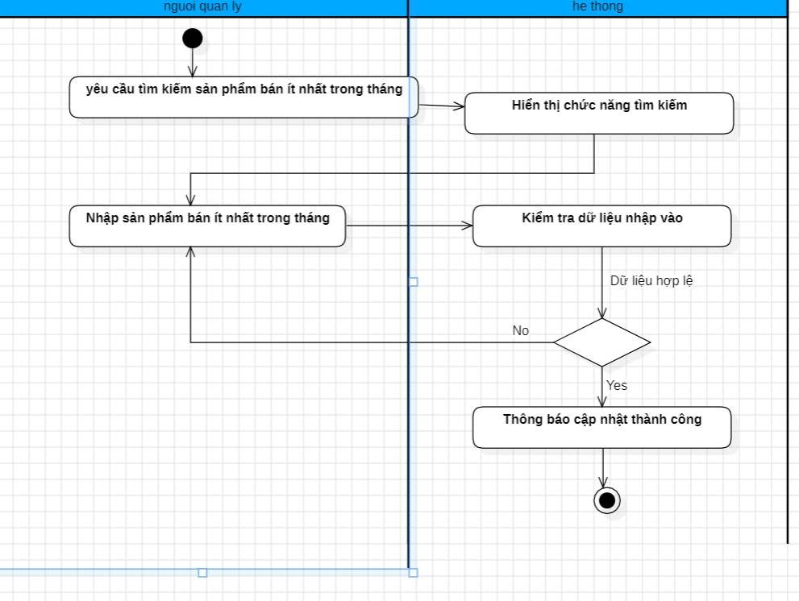

# Biểu đồ hoạt động chức năng tìm kiếm sản phẩm bán được ít nhất trong tháng

**2.2.8.4 Biểu đồ trình tự chức năng tìm kiếm sản phẩm bán được ít nhất trong tháng**

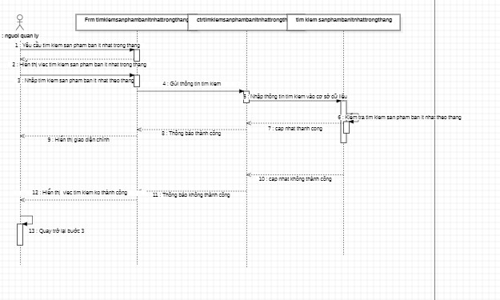

* 1. **Biểu đồ trình tự chức năng tìm kiếm sản phẩm bán được ít nhất trong tháng (1)**

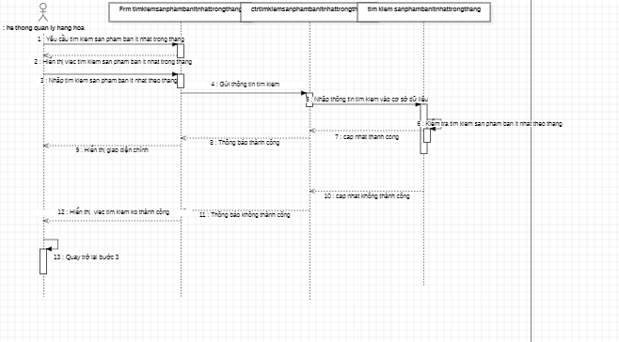

**2.28 Biểu đồ trình tự chức năng tìm kiếm sản phẩm bán được ít nhất**

# trong tháng (2)

# Biểu đồ lớp tổng quát của hệ thống

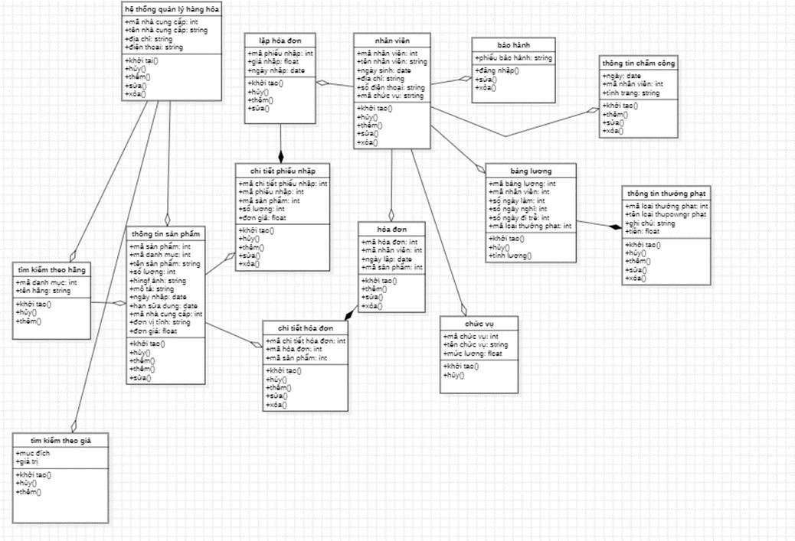

* 1. Biểu đồ thành phần

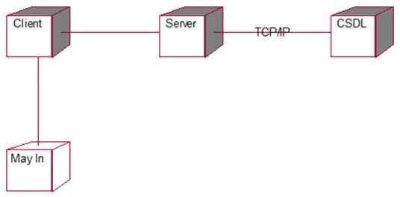

* 1. Biểu đồ triển khai

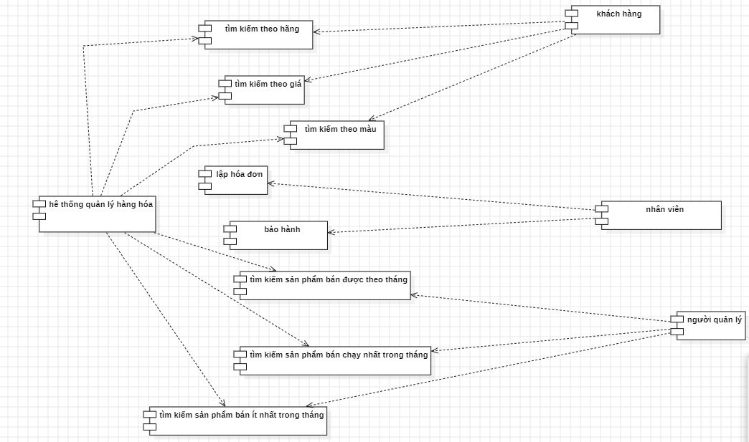

# KẾT LUẬN

Sau quá trình tìm hiểu và làm báo cáo với đề tài “Xây dựng hệ thống quản lý cửa hàng Laptop Minh Vũ ”, em đã nắm được:

* + - Quy trình nghiệp vụ quản lý cửa hàng Laptop Minh Vũ
    - Hiểu được phương pháp thiết kế theo hướng đối tượng
    - Biết cách vẽ các biểu đồ Use case, biểu đồ hoạt động, biểu đồ tuần tự, biểu đồ cộng tác, biểu đồ triển khai, …
    - Vận dụng kiến thức từ môn học khác để thiết kế giao diện hệ thống

Tuy nhiên, do khả năng hạn hẹp nên vẫn còn những thiếu sót, em mong nhận được thêm chỉ dẫn từ cô. Và trong tương lai em sẽ phát triển thêm những tính năng cho hệ thống hiện tại góp phần đưa ra thêm ý tưởng để hệ thống quản lý của cửa hàng Laptop Minh Vũ trở nên thuận tiện và hiện đại hơn.

Em xin chân thành cảm ơn!